Ejercicios Tema 4.2

Empezamos subiendo el trabajo al repositorio:

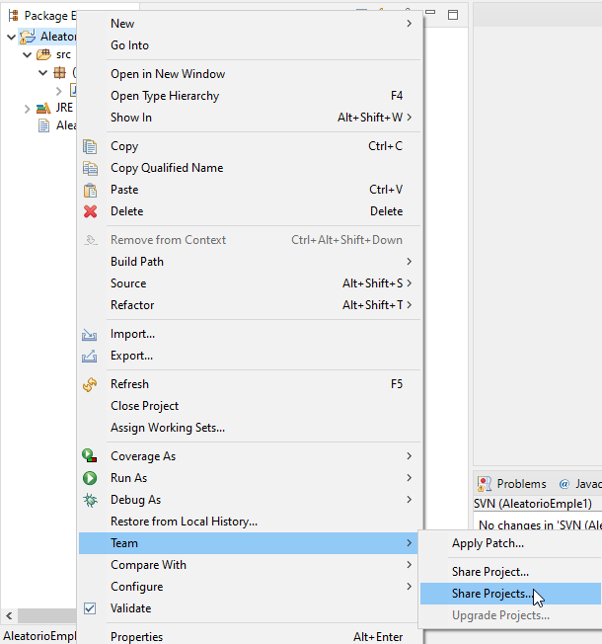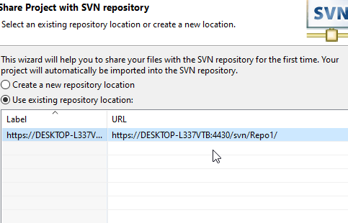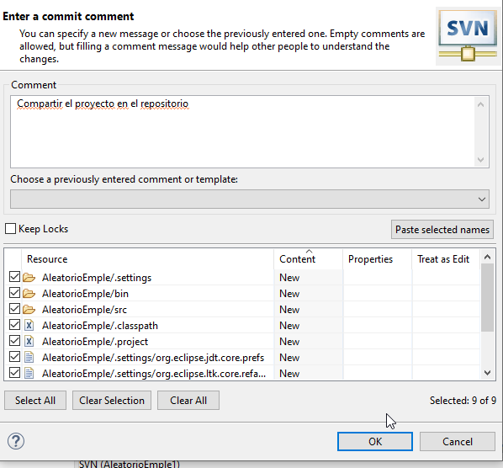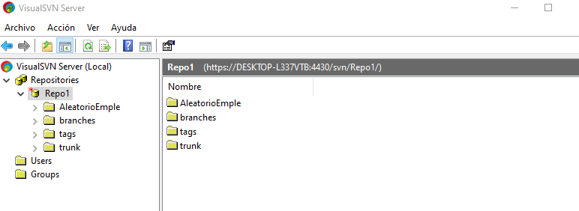

Con esto tenemos el proyecto dentro del repositorio. Vamos a crear la carpeta de trabajo SVN_trabajo1, y le vamos a hacer un checkout para tener dos copias extras del proyecto AleatorioEmple:

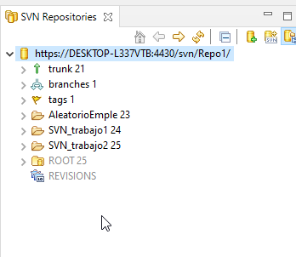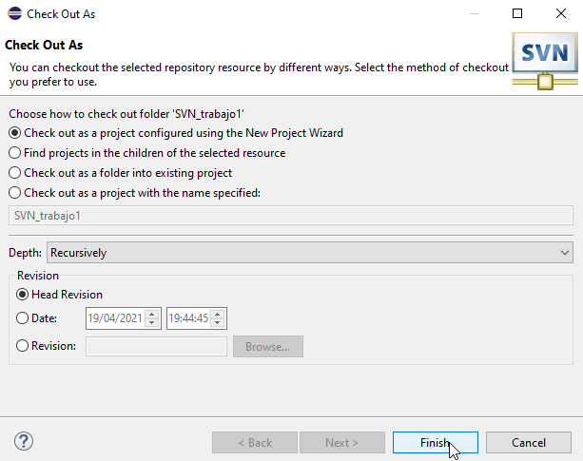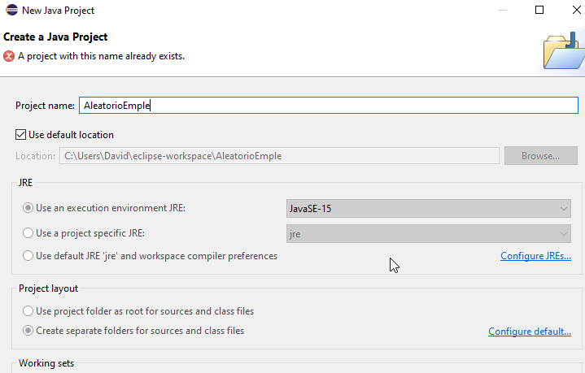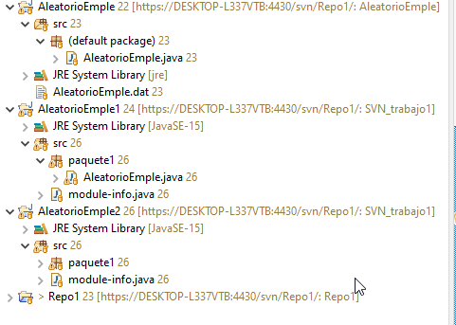

Ahora vamos a realizar unas modificaciones en cada archivo .java de cada una de las copias de trabajo, para provocar un conflicto.

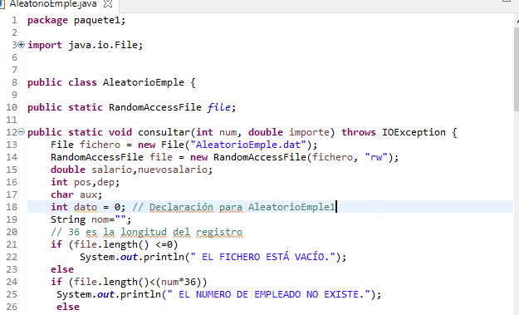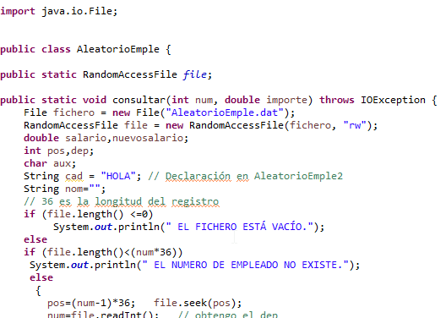

Una vez realizadas las modificaciones, vamos a validar el archivo de AleatorioEmple1.

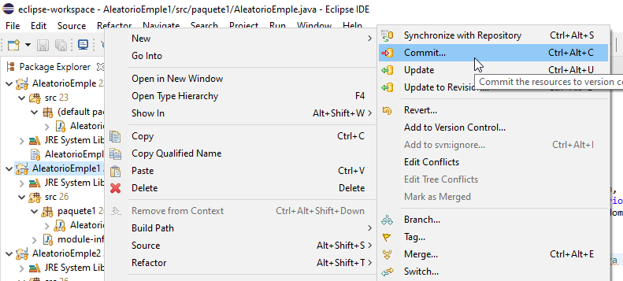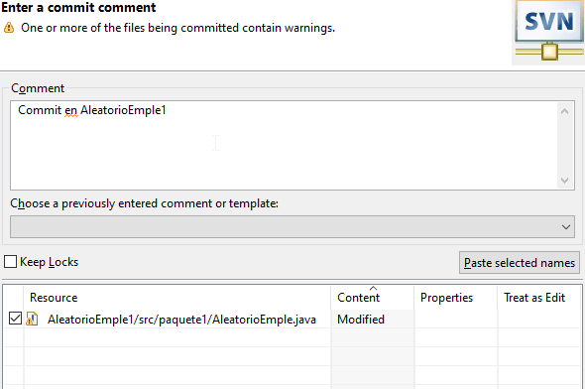

Después vamos a intentar validar AleatorioEmple2, pero nos va a dar error porque hay un conflicto.

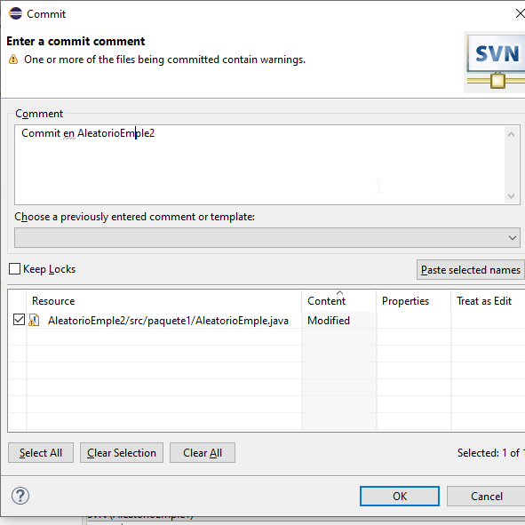

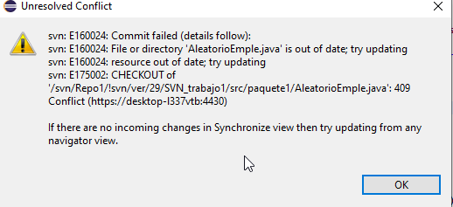

Para solucionar el problema, vamos a sincronizar AleatorioEmple2 con el repositorio:

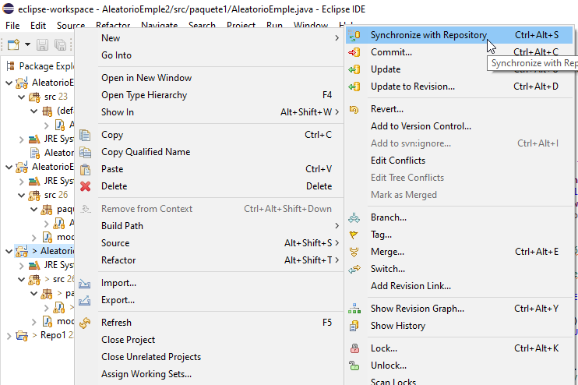

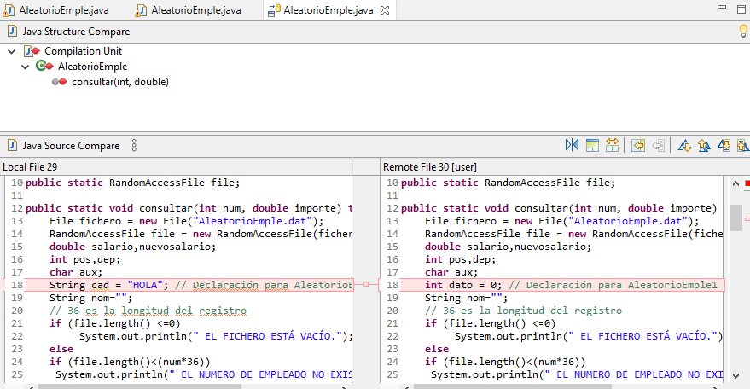

En la línea roja podemos ver el conflicto. Para solucionarlo, hacemos clic en el cuadro rojo que hay en el centro. Luego habrá que marcar el archivo como fusionado para que no vuelva a ocurrir el conflicto.

C:\Users\David\Documents\1-DAM\ED\Optimización y documentación\Tema4.2-Ejercicios\Capturas\000022.png

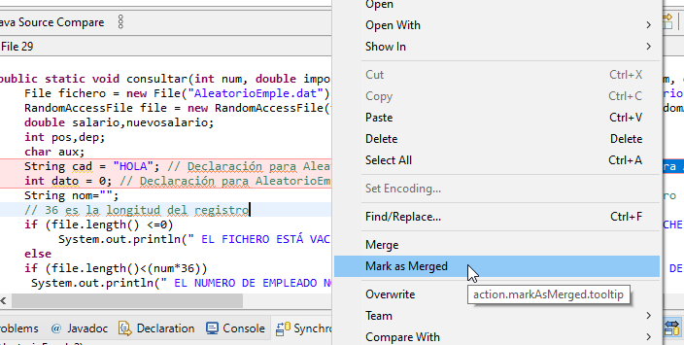

Después, podemos validar AleatorioEmple2, y actualizar las dos copias de trabajo para que estén en la misma versión.

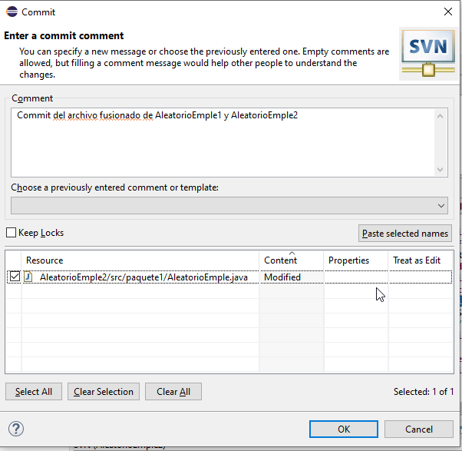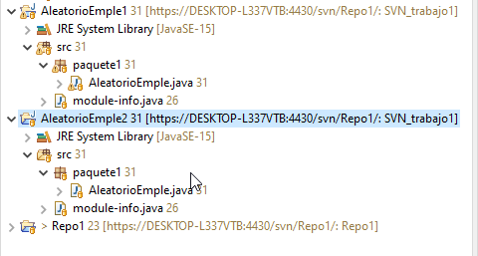

Podemos ver que están las dos en la revisión 31.

Ahora vamos a crear un método en AleatorioEmple1, vamos a validarlo, y vamos a crear un método diferente en AleatorioEmple2.

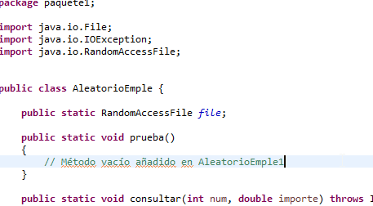

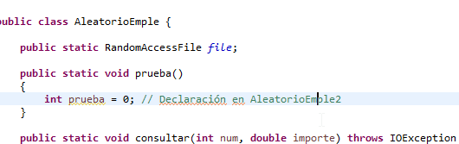

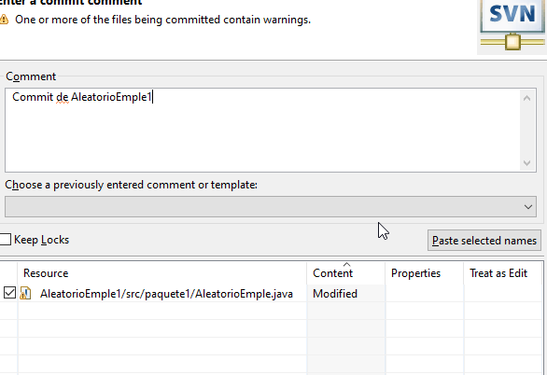

Como nos vuelve a surgir un conflicto, lo vamos a solucionar.

Esta vez, en vez de una línea roja, nos saldrán dos, una azul y otra negra. Estos bloques de colores hacen referencia a dónde están los cambios, si en la copia de trabajo local o en la del repositorio. La que queremos actualizar para fusionar, es la azul, así que hacemos clic en el cuadrito azul que hay en el centro. Después validaremos.

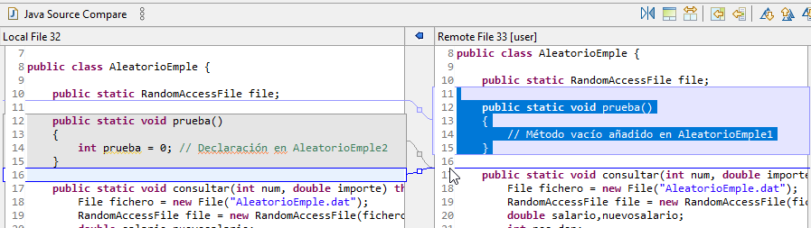

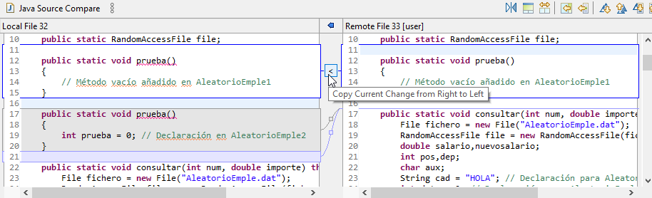

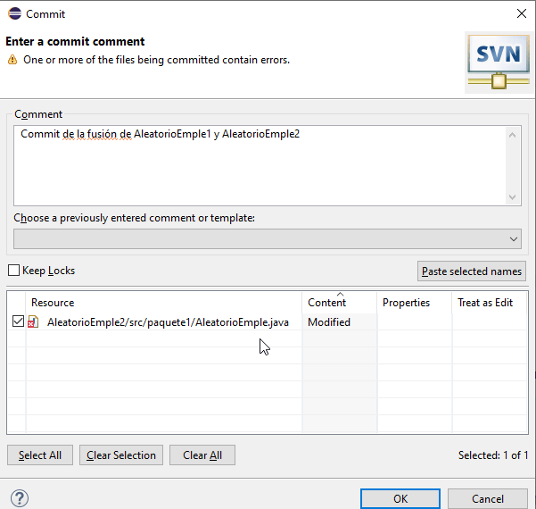

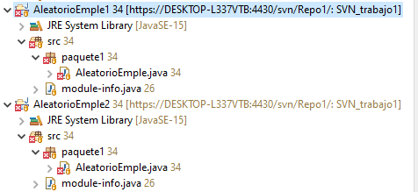

Podemos comprobar que ambas copias están en la misma versión.

Ahora vamos a crear una rama, llamada Rama1. Para ello creamos una carpeta en “branches”, con el nombre Rama1. Después iremos a “ROOT > AleatorioEmple”, clic derecho y “New > Branch”. Buscaremos la rama que hemos creado en la carpeta “Branches” y la seleccionamos.

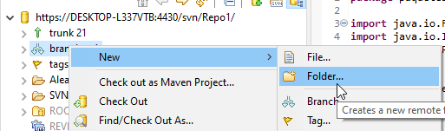

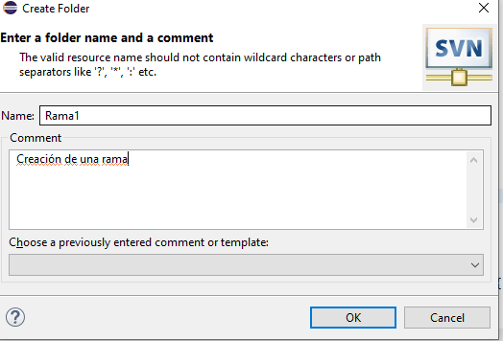

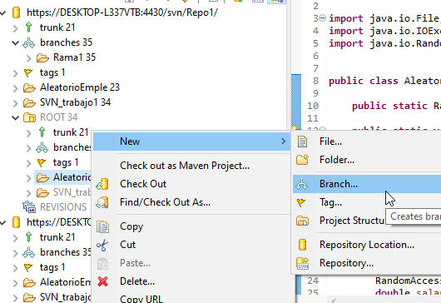

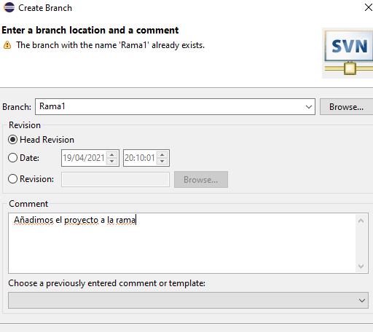

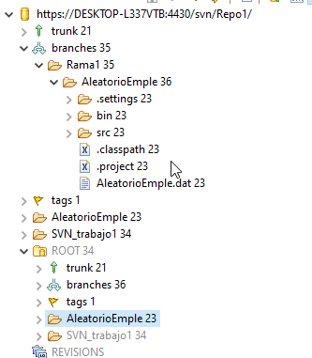

Podemos comprobar que la carpeta Rama1 ahora contiene una rama de AleatorioEmple, que está en ROOT.

Ahora vamos a realizar una fusión entre la copia de trabajo de “trunk”, y la copia de trabajo de Rama1. Para ello, tendremos que hacer clic derecho en la copia de trabajo de “trunk”, e ir a “Team > Merge…”, y seleccionaremos la pestaña “Reintegrate”. En la URL, seleccionaremos la URL de la Rama1, y damos a continuar.

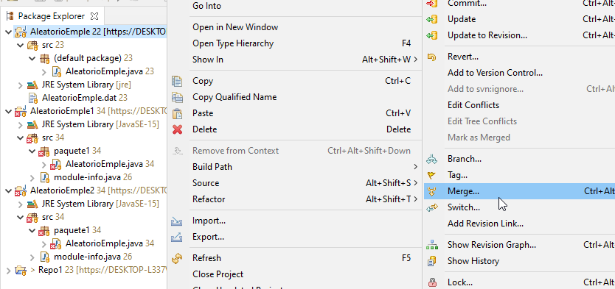

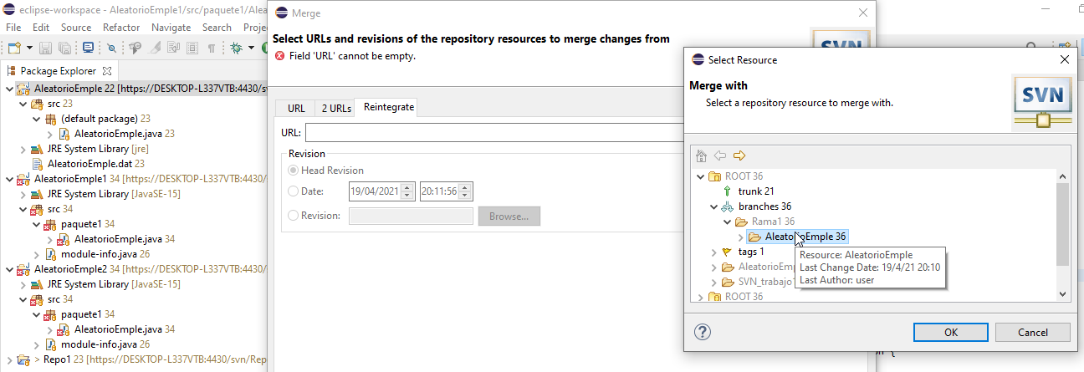

Con esto habremos fusionado la Rama1 y la copia de “trunk”, luego procedemos a validar los cambios.

A continuación, importaremos el trabajo FicheroAleatorioVentana, y lo añadiremos al repositorio.

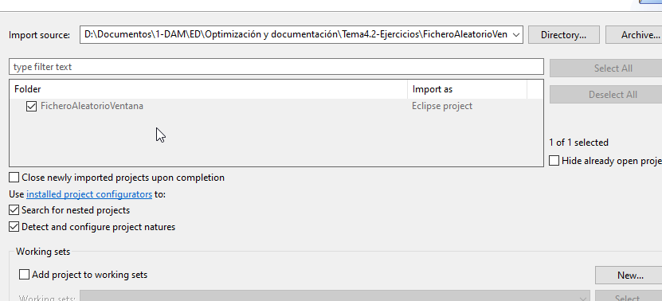

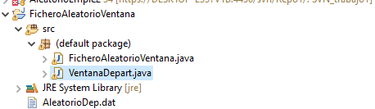

Validaremos la copia de trabajo en el repositorio. Después, crearemos una rama para el repositorio.

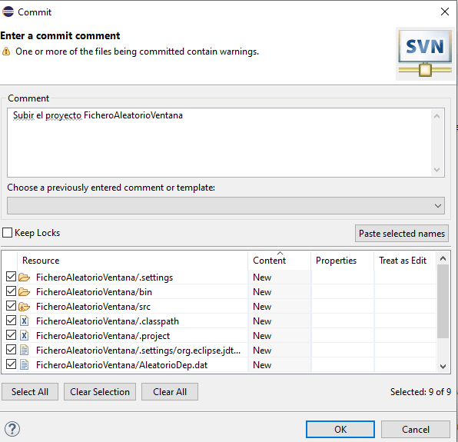

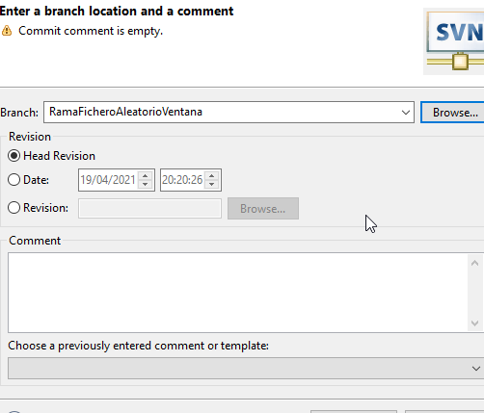

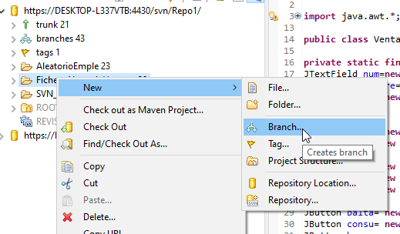

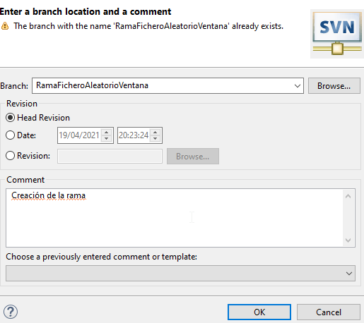

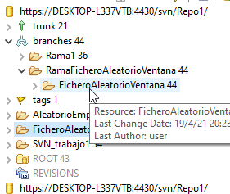

Aquí podemos ver que la rama está creada y contiene una copia de FicheroAleatorioVentana.

Procedemos a hacer una copia de trabajo de la rama con Checkout As.

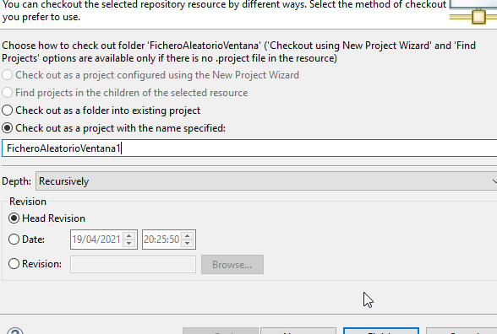

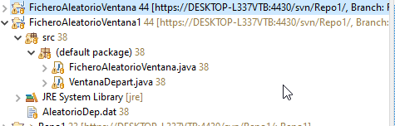

FicheroAleatorioVentana es la copia de trabajo de “trunk”, mientras que FicheroAleatorioVentana1 es la copia de trabajo de la rama.

Vamos a crear un método en la copia de trabajo de la rama. Y luego lo validaremos.

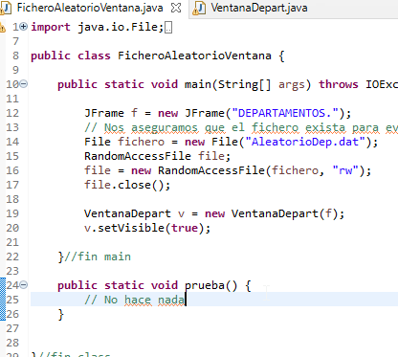

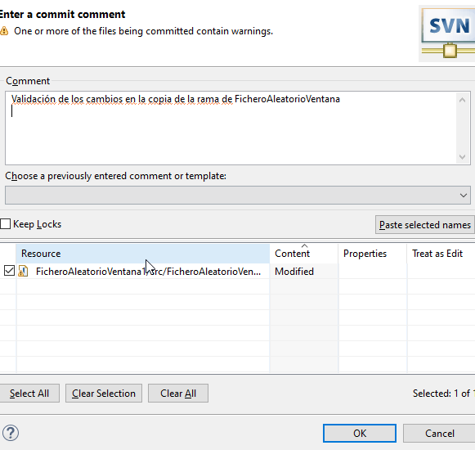

Ahora queremos hacer la fusión entre las dos copias, la de “trunk” y la de la rama.

Para ello, vamos a hacer clic derecho en la copia de “trunk”, seleccionar “Team > Merge”, y la pestaña “Reintegrate”. Seleccionamos la URL de la rama, y seleccionamos continuar. Nos aparecerán algunos conflictos, pero se solucionarán de la misma manera que los últimos, seleccionando el cuadrado azul que aparece entre las dos copias. Después guardaremos el proyecto, y validaremos la copia de “trunk”.

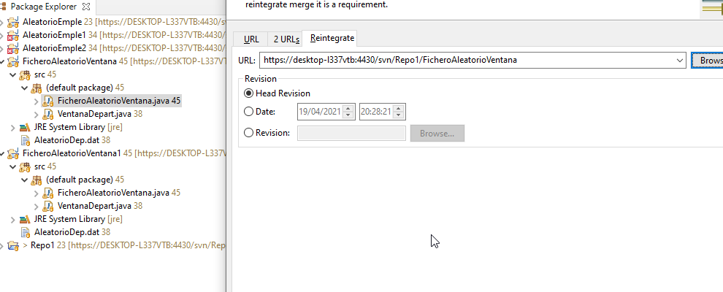

Después vamos a modificar el módulo que creamos anteriormente en la copia de la rama y vamos a validarla.

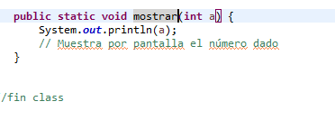

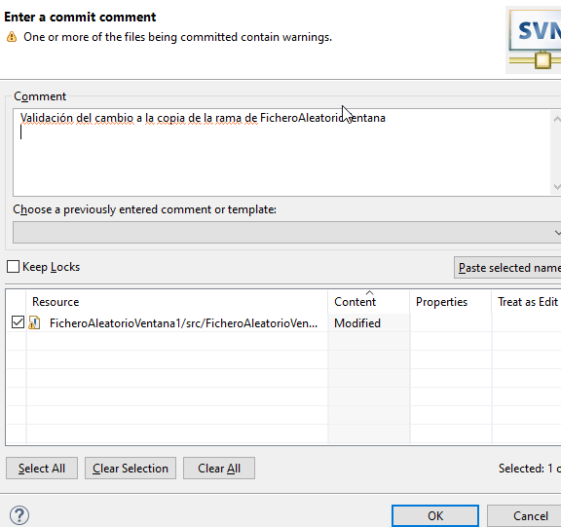

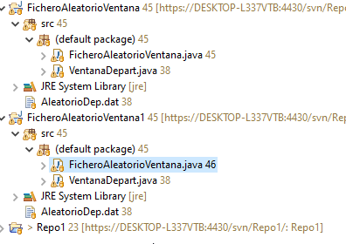

Podemos ver que tienen revisiones diferentes. Ahora vamos a fusionarlas. Seguimos los mismos pasos de antes.

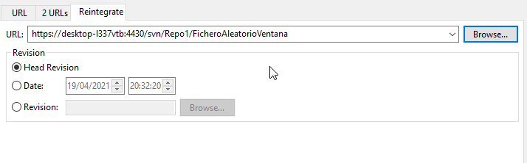

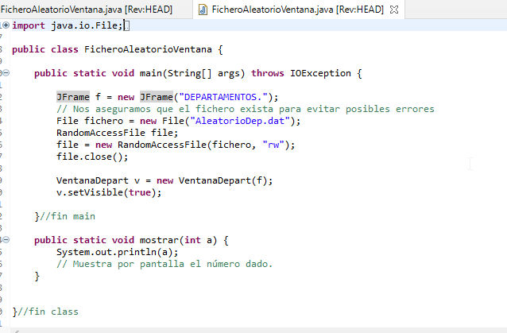

Esta es la copia de “trunk”, que tiene el mismo módulo después de la fusión.